我要投标、文件获取、保证金查询指南

1.点击官网首页的“主体单位登录”登录会员平台后，若要投工程建设项目，则点击页面左侧“工程业务”主菜单下的我要投标；若要投的是政府采购项目，则点击页面左侧“采购业务”主菜单下的我要投标。
如下图所示：
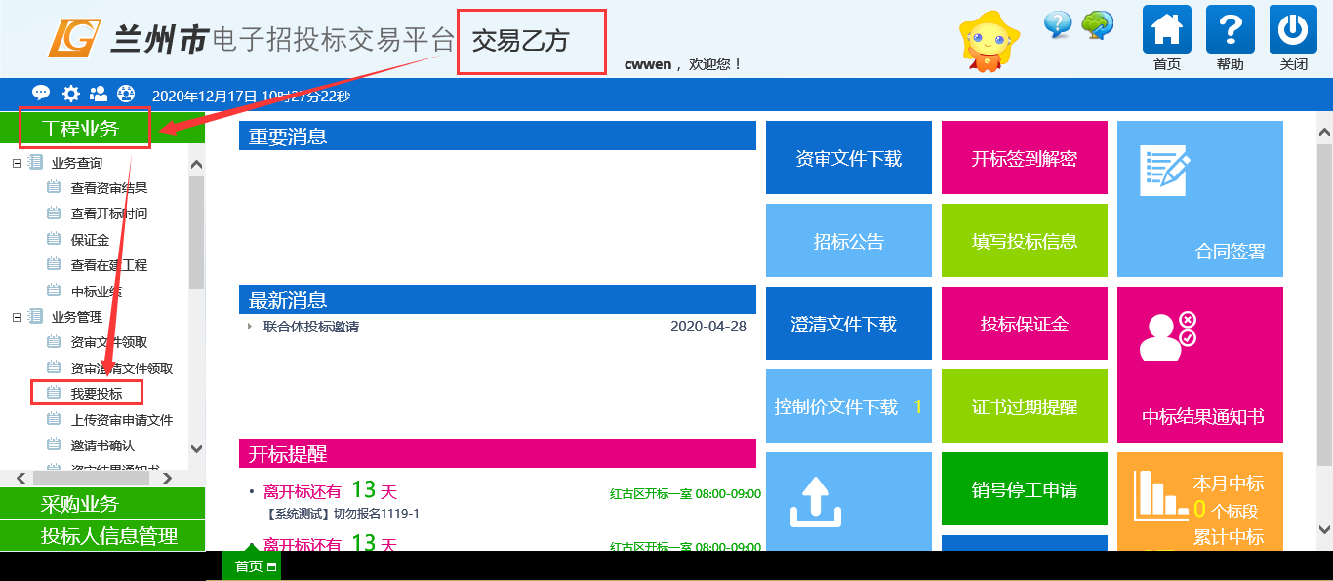

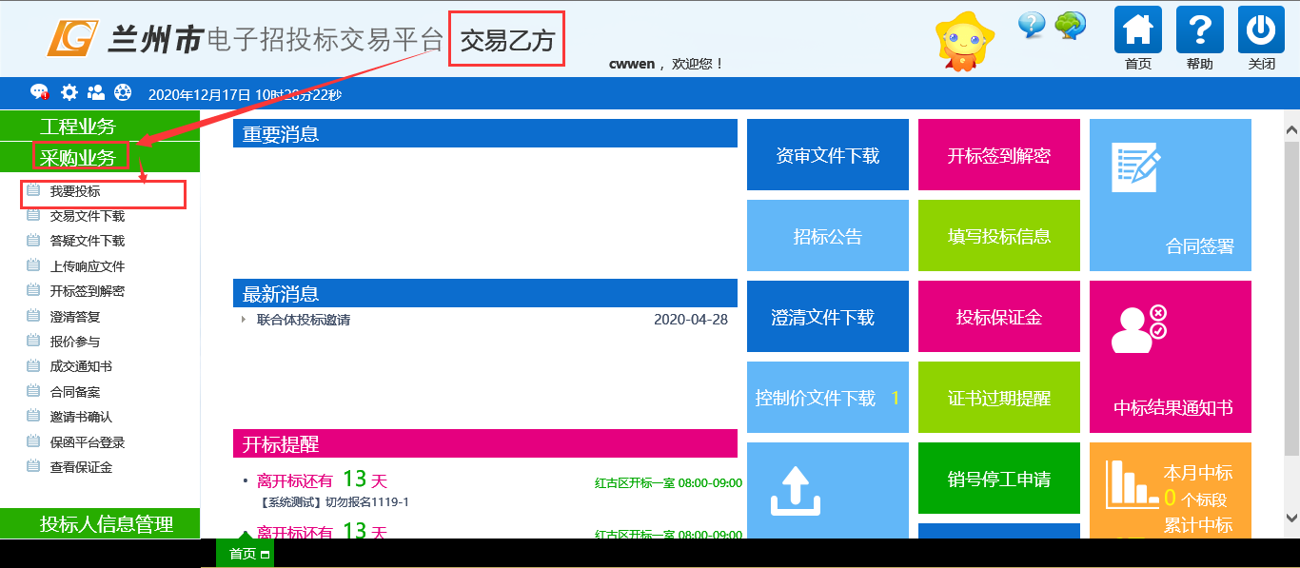
2.在我要投标页面下，可在标段(包)条件框下，输入标段编号，然后点击搜索（可精确查找项目）；或者通过标段包名称输入关键字进行模糊搜索。
①工程业务投标如下图所示：
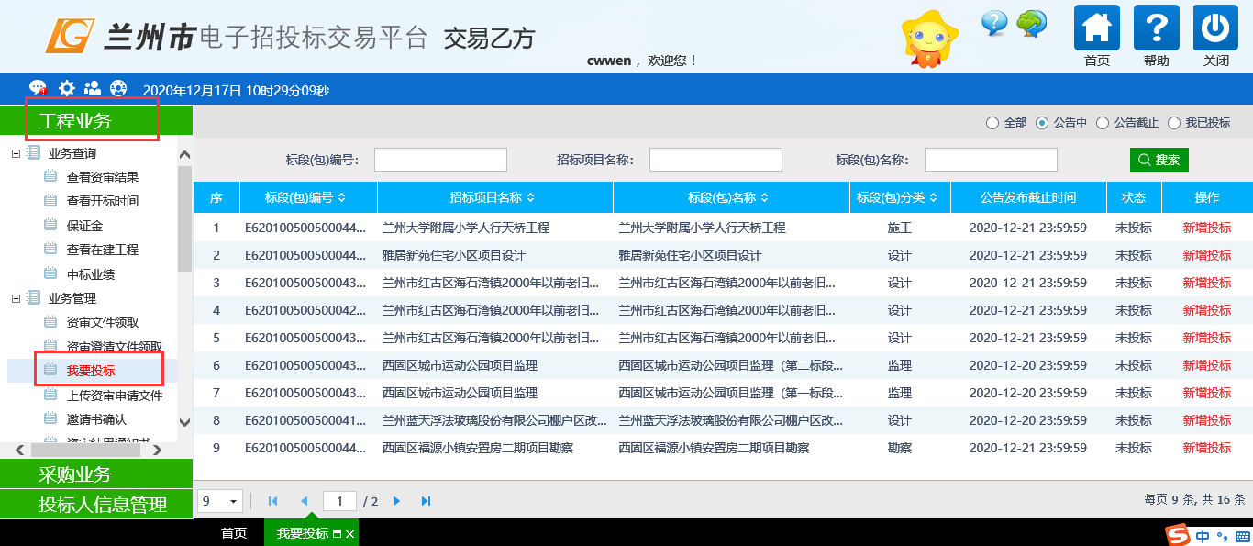
②采购业务投标如下图所示：
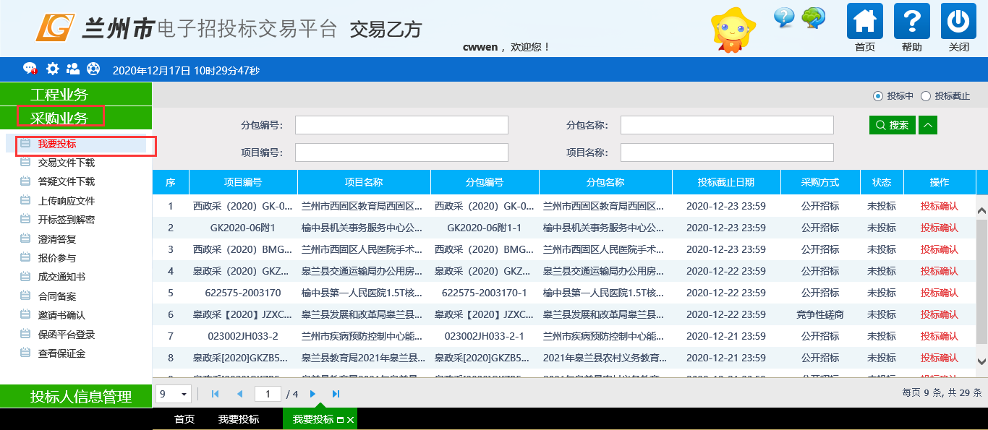
注意：若通过各种方式都搜索不到，可在工程业务以及采购业务下的我要投标页面右上角的【公告截止】和【报名截止】菜单中搜索一下。

3.在搜索到要投标的项目后，点击右侧的投标确认按钮，填写相关信息即可完成投标操作。
投标成功后：
①投标状态会刷新为“已投标”，如下图所示：
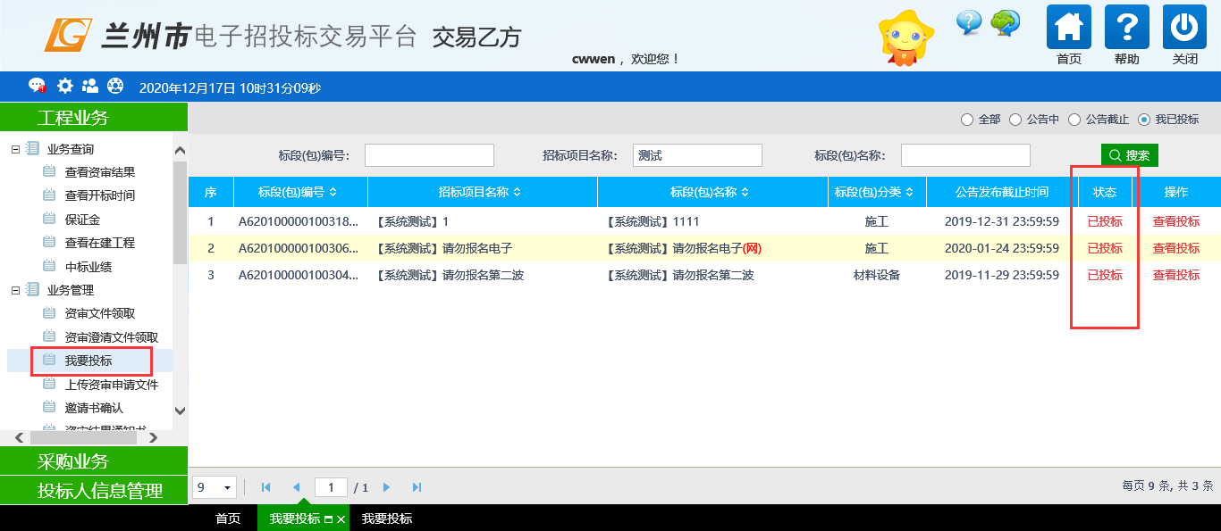

②可下载该项目的招标文件，如下图所示：
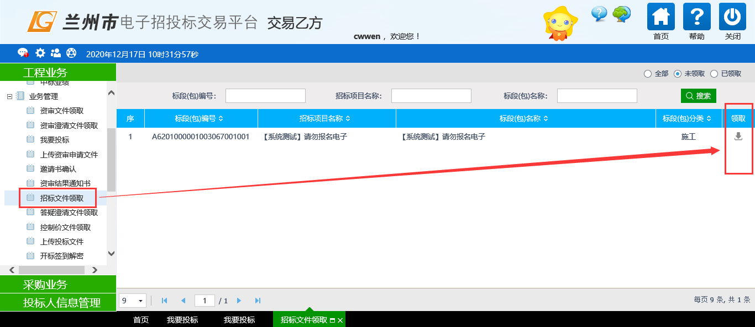

③可查看该项目的保证金信息，如下图所示：
